**BMC BOLSA MERCANTIL DE COLOMBIA S.A.**

**COMITÉ DE RIESGOS**

**REUNIÓN EXTRAORDINARIA**

**Sesión** 92

**Fecha** 21 de diciembre de 2017

**Hora** 07:30 A.M.

**Lugar** Sala de Juntas de la BMC Bolsa Mercantil de Colombia S.A.

En el lugar, fecha y hora indicados, se reunieron los miembros del Comité de Riesgos en atención a la convocatoria efectuada por el Presidente del Comité por intermedio de la Secretaria General enviada a cada uno de los señores miembros del Comité señalados a continuación:

|  |  |
| --- | --- |
| **Nombre** | **Miembro** |
| Dr. Luis Alberto Zuleta Jaramillo | Presidente del Comité |
| Dr. Jorge Horacio Taborda Aitken | Junta Directiva |
| Dr. Mario Rodríguez Rico | Junta Directiva |

La Secretaria dejó constancia que en el sitio web de la Junta Directiva estuvo a disposición de los miembros el Orden del día y la documentación soporte de cada uno de los puntos, los cuales hacen parte integral de la presente acta, así como la presentación que se desarrolló en la sesión.

Iniciada la sesión en la fecha y hora programada se encontraban presentes los siguientes miembros del Comité:

|  |  |
| --- | --- |
| **Nombre** | **Miembro** |
| Dr. Luis Alberto Zuleta Jaramillo | Presidente del Comité |
| Dr. Jorge Horacio Taborda Aitken | Junta Directiva |
| Dr. Mario Rodríguez Rico | Junta Directiva |

De igual forma, asistieron como invitadas las siguientes personas:

|  |  |  |
| --- | --- | --- |
| Nombre | | Área |
| Dr. Rafael Mejía López | | Presidente de la Bolsa |
| Dr. Miguel Ángel Monroy Díaz | Director de Riesgos | |
| Dr. Nixon Arley Esteban Ariza | Profesional Sénior de la Dirección de Riesgos | |
| Dra. Lina María De León | Asesor Asuntos Corporativos | |
| Dr. Carlos Augusto Del Valle | Vicepresidente de Estudios Económicos y Desarrollo de Negocios | |

También asistió la doctora Verónica Larrotta Medina Secretaria General de la Bolsa, quien actuó como Secretaria del Comité de Riesgos.

**DESARROLLO DEL ORDEN DEL DÍA**

1. **Verificación del quórum.**

Verificado el quórum por parte de la Secretaria del Comité, confirmó la asistencia del pleno de los miembros del Comité, por lo que existía quórum para deliberar y tomar decisiones válidamente.

1. **Lectura del Orden del día.**

La Secretaria del Comité procedió a leer el orden del día:

**Orden del día**

1. Verificación del quórum.
2. Lectura del orden del día.
3. Informe Sistema de Administración de Riesgos de C&L y Administración de Garantías – SARG.

3.1. Metodología para la determinación del HAIRCUT y Llamado al Margen.

3.2. Análisis de Subyacentes:

(i) Almendra de Palma.

(ii) Leche Americana en polvo descremada, no instantánea.

(iii) Kilos de Cerdos en pie gordo en etapa de CEBA cuyo peso por animal se encuentre entre 90kg y 120kg.

**3. Informe Sistema de Administración de Riesgos de C&L y Administración de Garantías – SARG.**

3.1. Metodología para la determinación del HAIRCUT y Llamado al Margen.

El doctor Miquel Monroy inició con la explicación de la presentación la cual hace parte integral del acta, indicando que de conformidad con lo establecido normatividad externa e interna, a continuación se refleja la metodología, variables y la estructuración del HAIRCUT para los diferentes subyacentes con el fin de ser operados a través del mecanismo REPO sobre CDM, establecido por la Bolsa y aprobado por la Superintendencia Financiera de Colombia, lo cual se encuentra reglado en el Decreto 2555 de 2010, la Circular Básica Contable y Financiera expedida por la Superintendencia Financiera de Colombia y el Reglamento de Funcionamiento y Operación de la Bolsa.

Posteriormente, indicó que para el cálculo del Haircut que se aplica a los CDMs objeto de la operación Repo, entregados como Garantía Inicial respecto de la misma operación, se tendrá en cuenta la siguiente estructura:

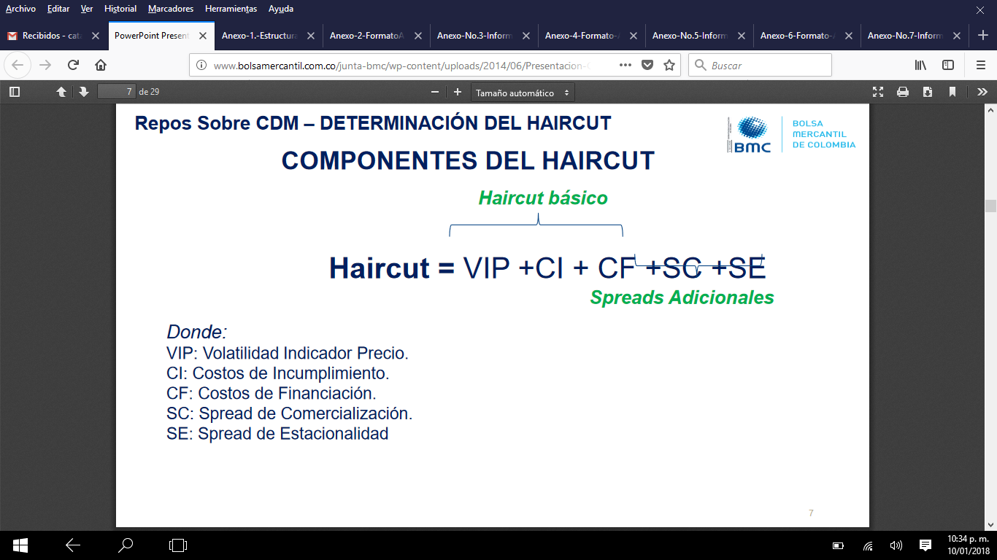

De lo anterior, explicó cada uno de los componentes del Haircut, de la siguiente manera, inició con el Haircut Básico en cual se encuentra compuesto por:

* VIP: Volatilidad del Indicador de Precio, calculada para dos meses.
* CI: Costos de incumplimiento los cuales se encuentran compuestos por: tarifa de un mes de almacenamiento, tasa de de Referencia (IRENT) y los costos de la operación de liquidación (Registro, C&L, Comisión SCB).
* CF: Costos de Financiación, definidos como el tiempo que tarda el sector en comprar y pagar sus proveedores, compuestos por rotación de inventarios + rotación de cuentas por pagar a proveedores * tasa de interés de referencia.

Continúo su explicación con los Spreads adicionales los cuales son:

* SC Spread de comercialización: el cual se encuentra compuesto por la evaluación de riesgo de liquidez implícito en la comercialización y la relación entre la participación en ventas de clientes potenciales y valor de CDM´S comprometidos contra el Consumo Aparente.
* SE Spread de Estacionalidad: el cual puede ser por demanda y por precio: el primero es el promedio simple de la demanda mensual de los últimos tres años. El segundo parte de la identificación de procesos estacionales en la serie de precios del subyacente, la cual se realiza utilizando como insumo las variaciones del indicador de precio al plazo promedio que se tranzan los REPOS en el escenario y sobre estas variaciones se calcula el percentil correspondiente al 5% con probabilidad de aumento (+) mayor al 85%.
* La determinación del componente correspondiente a los Spreads esta deberá encontrare entre el Máximo y el Haircut Básico Mínimo.

Así las cosas, se presentaron los componentes del Haircut utilizando como ejemplo la construcción realizada para el subyacente Pollo Congelado:

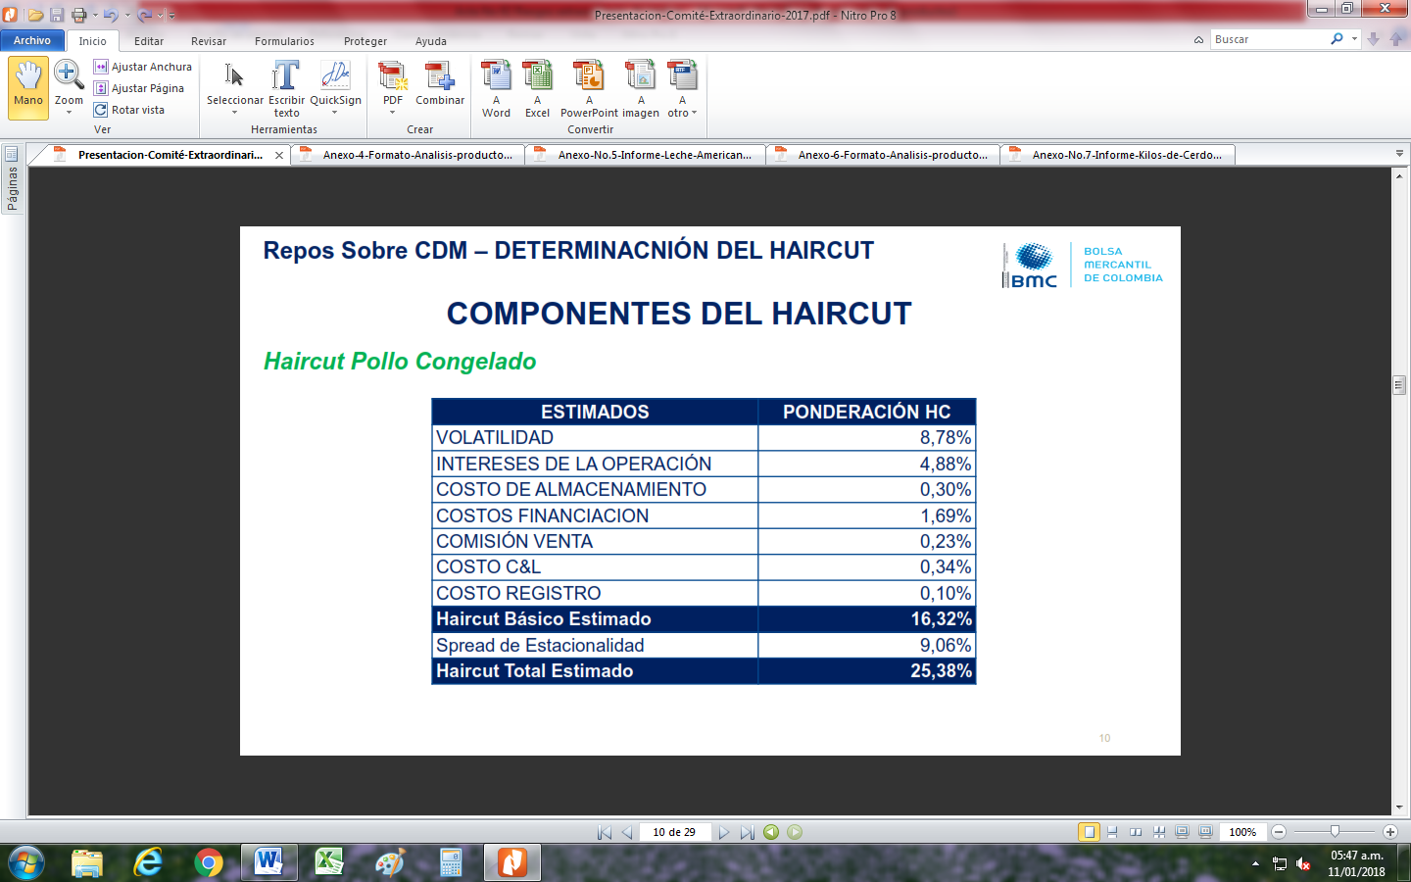

En lo que respecta al **llamado al margen**, explicó que Se realiza este procedimiento al Enajenante en una operación Repo cuando el Indicador de Precio del subyacente del CDM disminuya a tal punto que se ubique por debajo del Precio de Sostenimiento correspondiente. , para operar este mecanismo la Bolsa solicita la constitución de Garantías Adicionales, el funcionamiento de este mecanismo se presenta de manera gráfica a continuación:

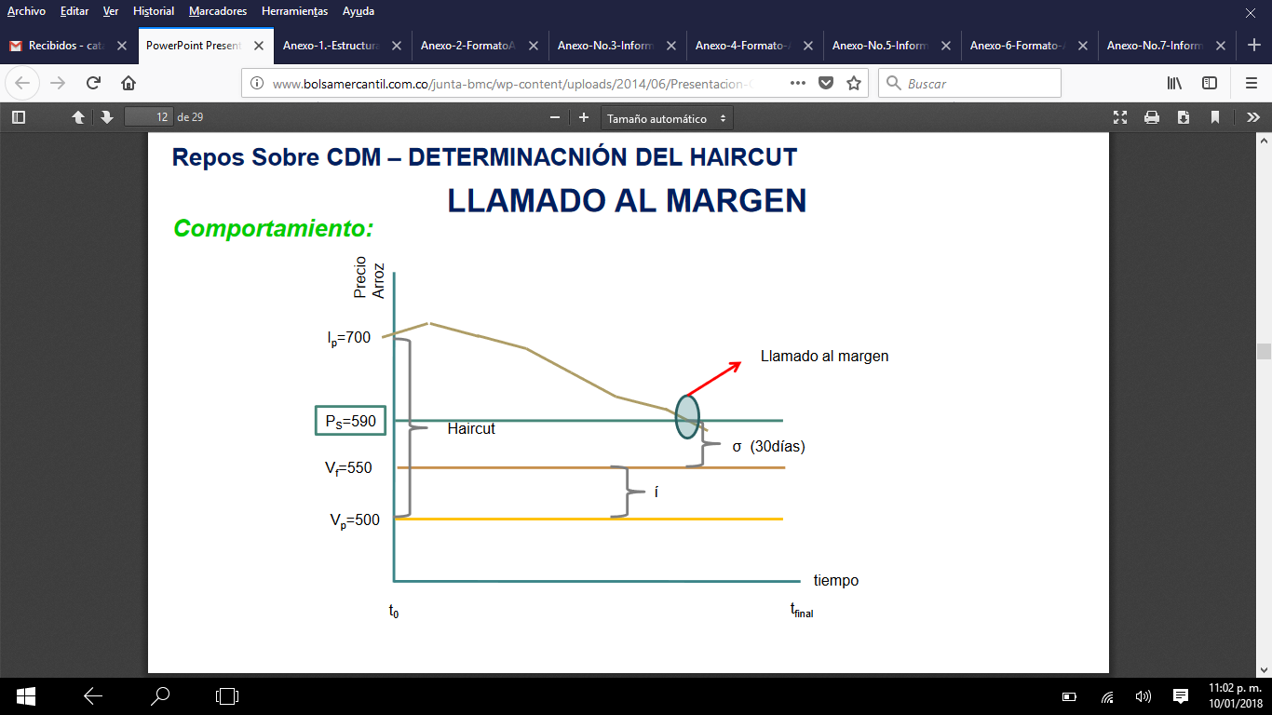

Las variables para utilizar en su determinación son el Indicador de Precio (IP) y el Precio de Sostenimiento (PS), así las cosas se determina la obligación de realizar un llamado al margen cuando el IP sea estrictamente inferior al PS.

El precio de sostenimiento se encuentra definido cómo:

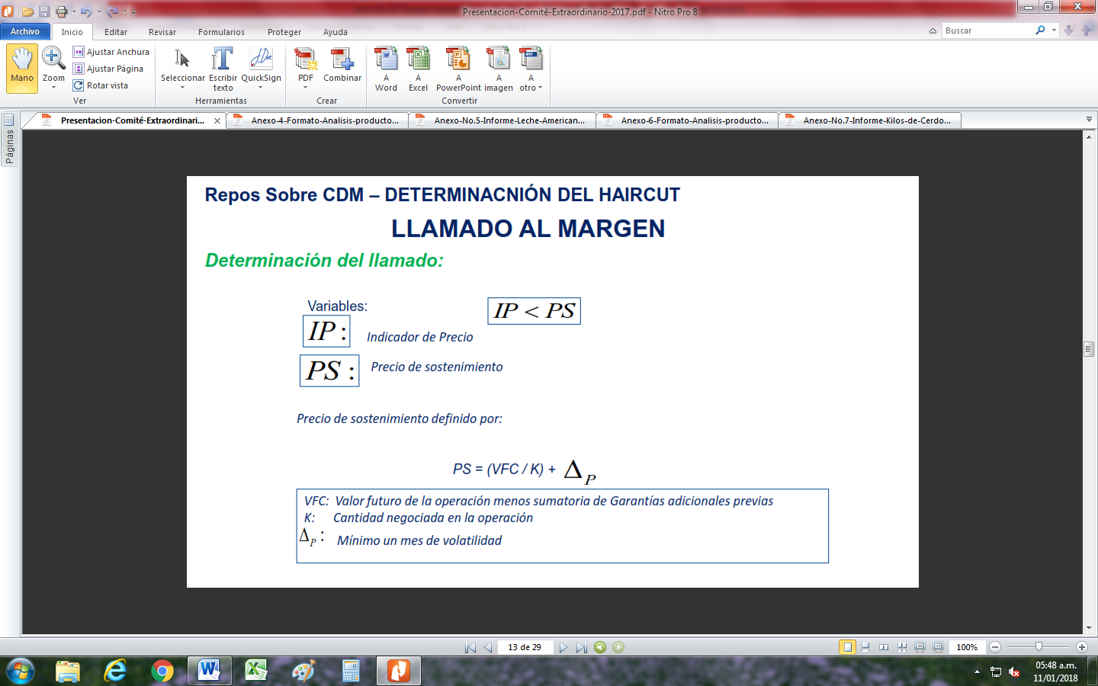

Una vez determinada la obligación de realizar un llamado al margen (IP<PS), se procede a realizar el cálculo de garantía adicional a solicitar, la cual se calcula de la siguiente manera:

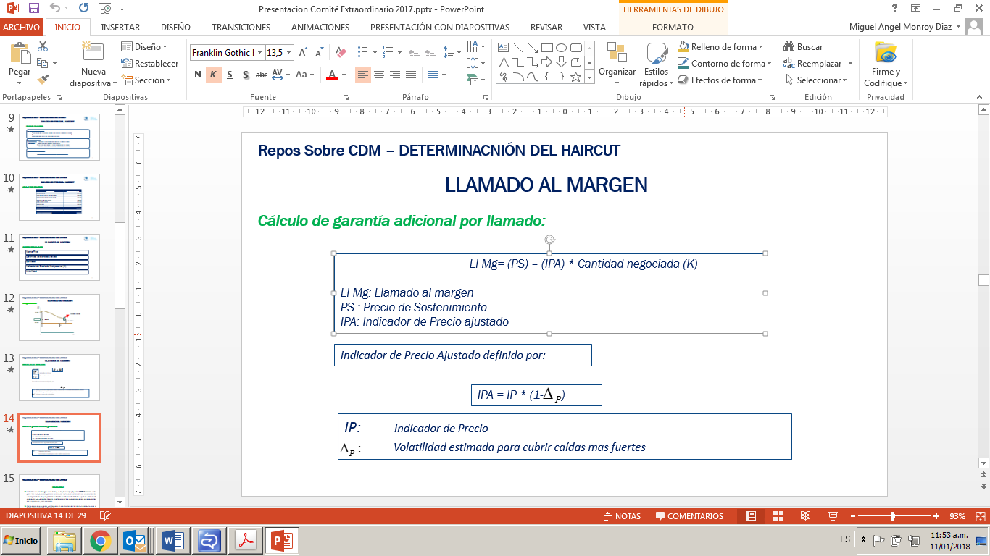

En donde el Indicador de precio ajustado IPA, se define de la siguiente manera:

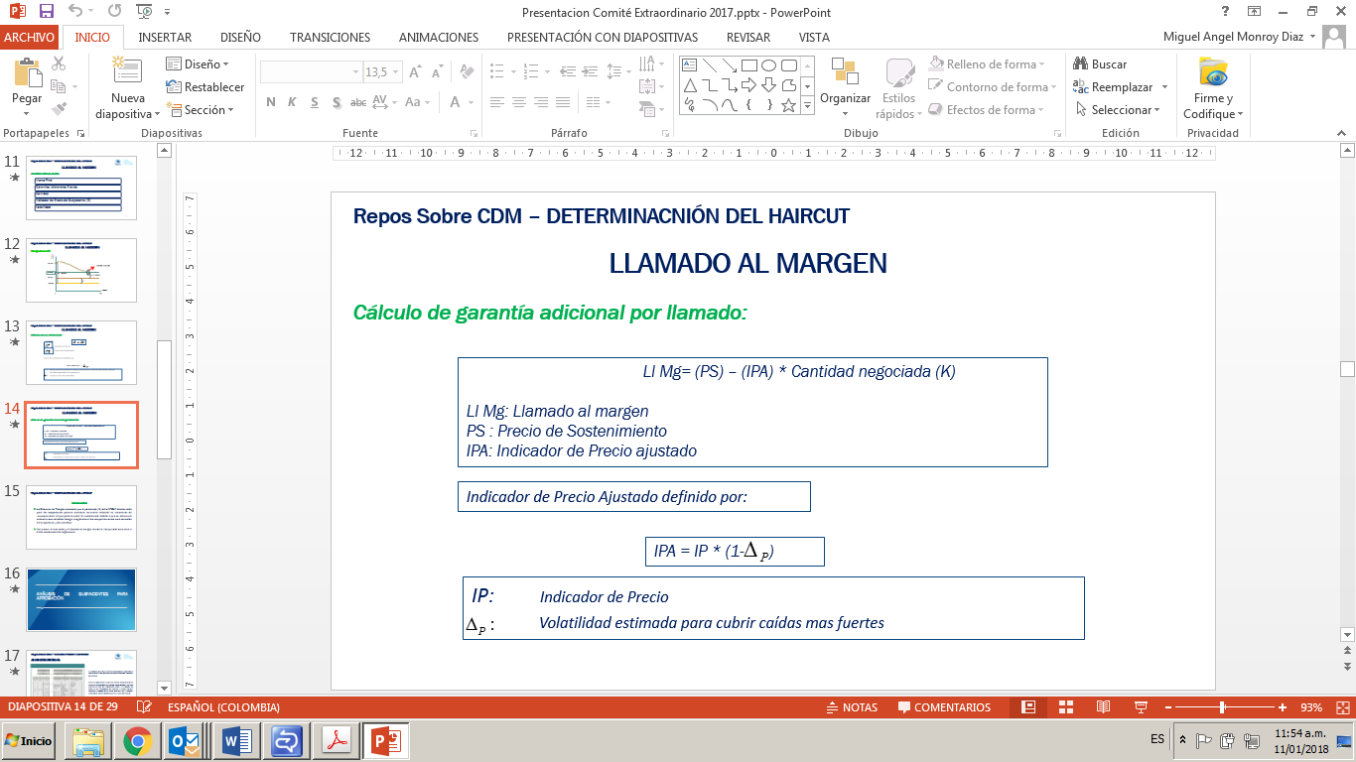

El Director de Riesgos concluyó que la Dirección considera que el porcentaje del Haircut determinado para los subyacentes permite mantener suficiente colateral en casos de incumplimiento, lo cual se traduce como cobertura para el inversionista debido a que su estructura recoge integralmente los comportamientos más sensibles de la operación y del mercado. Adicionalmente el monitoreo y el llamado al margen brindan la tranquilidad suficiente en la operación de el mecanismo de negociación REPO CDM.

Los miembros del Comité indagaron respecto que el producto sea el adecuado y la fórmula cumpla con el objetivo establecido; de lo anterior, el doctor Monroy indicó que respecto al producto se tiene el respaldo de los AGDs y se verifica los tipos de productos que aplican para la Bolsa, lo cual genera una cadena de responsabilidades y la gran mayoría de productos tienen garantías. De lo anterior, los miembros del Comité recomendaron a la Dirección de Riesgos tener presente las ponderaciones en la composición de los Haircut aplicados a los subyacentes sujetos a revisión para aprobación, el doctor Monroy indicó que esta actividad se desarrollará a través de la revisión anual que se debe realizar a cada subyacente, para lo cual se presentará un cronograma para ser ejecutado durante el año y en cada comité programado se presentarán los subyacentes analizados haciendo énfasis en la ponderación que compone el haircut aplicado a cada subyacente.

3.2. Análisis de Subyacentes:

El doctor Monroy indicó que para la sesión se analizarán los subyacentes de Almendra de Palma, Leche Americana en polvo descremada no instantánea y Kilos de Cerdos en pie gordo en etapa de CEBA cuyo peso por animal se encuentre entre 90kg y 120kg, indicando que los análisis contemplan los parámetros establecidos en el Artículo 3.8.2.1.3 del Reglamento de Funcionamiento y Operación de la Bolsa sobre las condiciones y características mínimas que deben tener los subyacentes que respalden CDM´S comprometidos en operaciones REPO, bajo un enfoque de mercado y liquidez (comercialización).

En este momento ingresó a la reunión el doctor Carlos del Valle, Vicepresidente de Investigación y Desarrollo de la Bolsa encargado de realizar la explicación sobre la Descripción del Subyacente, Negociaciones previas en la Bolsa, Seguimiento del Subyacente en cuanto a calidad y precio para finalmente concluir con el estudio de mercado sobre el subyacente objeto de análisis.

(i) Almendra de Palma: El doctor del Valle inició su explicación indicando que la Almendra de Palma o Palmiste se obtiene de la nuez que se separa de los frutos de palma, durante el prensado y posterior desfibración. Se utiliza como materia prima para extraer aceite de palmiste (el cual es un excelente sustituto del aceite de coco) y torta de palmiste (utilizada en alimentación animal). La almendra de palma es un subproducto del fruto de la palma aceitera, representa alrededor de un 5% del peso total. De la almendra se obtiene el aceite crudo de palmiste y la torta de palmiste.

Aceite de origen vegetal extraído de la almendra del fruto de palma de aceite, Elaeis guineeniss y sus variedades, por procesos de extracción mecánica o por solventes. Se puede extraer también por solventes, normalmente utilizado el hexano. A diferencia de las semillas carnosas, las semillas de palma (palmiste) son extremadamente duras (lo que las convierte aptas para el almacenaje), lo que significa que no es necesario extraer el aceite del mismo lugar donde se cosecha. El contenido de aceite es de un 46-53%, el restante es la torta de palmiste.



El aceite se obtiene una vez que el producto se ha secado, desmenuzado y acondicionado mediante presión o descamación y extracción. A temperatura ambiente, el aceite de palmiste crudo (o grasa, dependiendo de la temperatura) es sólido, de color amarillento-marrón. Una vez se ha refinado, se convierte en un aceite de semilla blanco-amarillento con un sabor típicamente neutro agradable. El aceite es elevadamente saturado, con énfasis en el ácido láurico (80%), lo que lo hace fundamentalmente diferente al aceite de palma. El aceite de palmiste, de hecho, tiene mayor semejanza al aceite de coco.

El estudio realizado por la Unidad de Negocios, indicó que no se han realizado negociaciones previas de repos de CDM de Almendra de Palma, que se hacen registros de facturas de Almendra de Palma. Este año, entre enero y noviembre de 2017, se han registrado 26.776 toneladas de Almendra, con un valor de $24 mil millones de pesos y no hay otras operaciones de Bolsa, de este subyacente en la última década. De igual manera indica que no existe evidencia de que el precio de la almendra de palma sea estacional, pese a que como se muestra en el gráfico 10, la producción si lo es. Esto debido a que el precio de la almendra depende de una formulación respecto al precio del aceite de palmiste, que está formado a nivel internacional. De este modo, aunque en el promedio de los últimos 5 años, el precio del primer semestre es levemente menor al del segundo semestre, la variabilidad no permite indicar que esta conclusión sea estadísticamente aceptable. Respecto a las calidades del subyacente se encuentran descritas dentro del Informe de Análisis de Productos para Repos de CDM realizado por la Unidad de Negocios de la Bolsa, el cual es anexo de la Presente Acta.

Seguidamente el doctor Monroy manifestó que de acuerdo con el análisis realizado por la Dirección y como resultado de la metodología de análisis de riesgo sobre los niveles de exposición por clasificación y tipología relacionadas en la siguiente tabla para el subyacente Almendra de Palma:

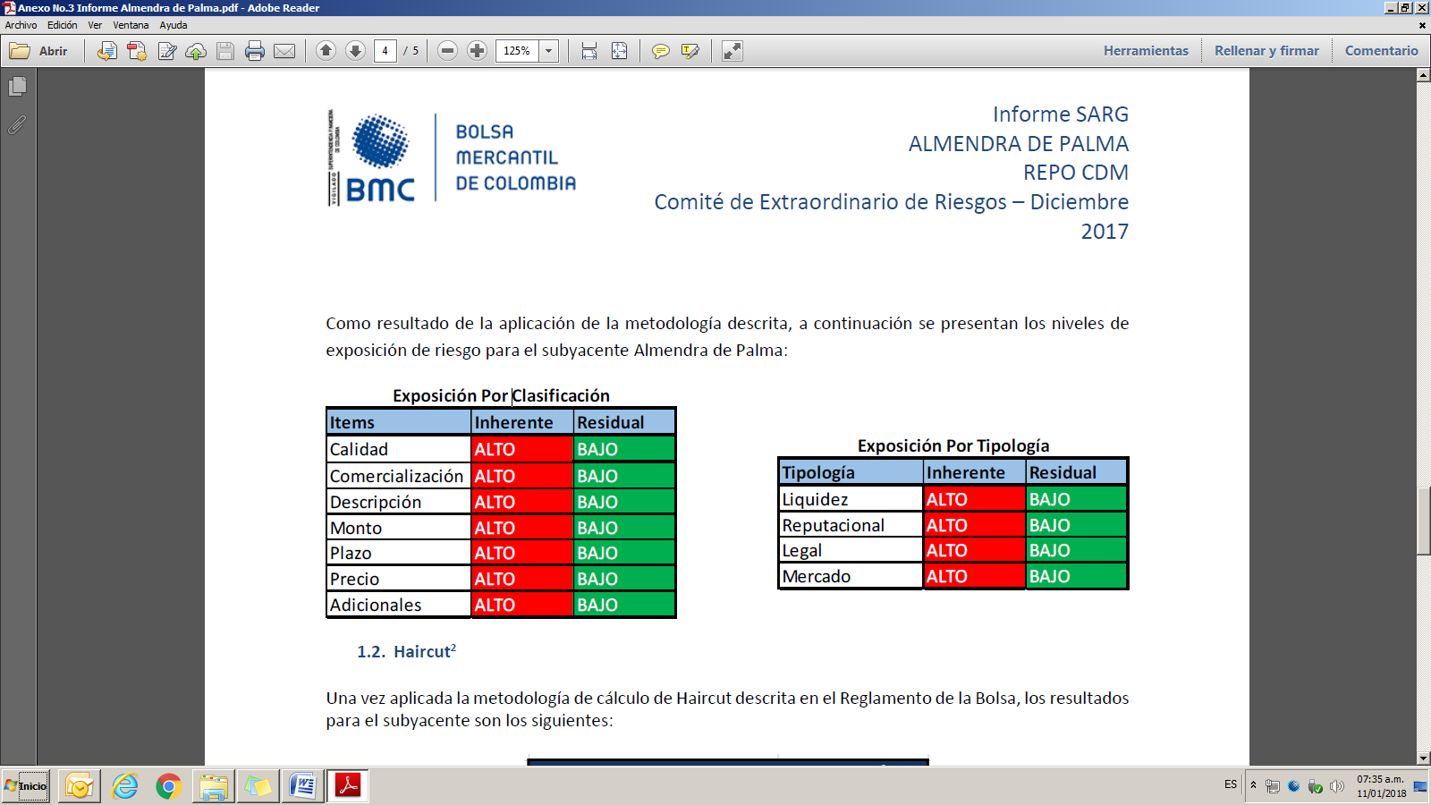

Y una vez aplicada la metodología de cálculo de Haircut descrita en el Reglamento de la Bolsa, los resultados para el subyacente son los siguientes:

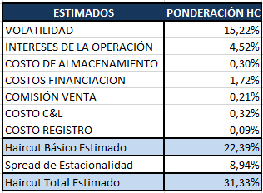

De lo anterior, el Director de Riesgos recomendó al Comité permitir la celebración de operaciones REPO CDM con cupo de negociación por $8,000 millones; aproximadamente el 10% del promedio del consumo aparente de los últimos tres años, el cual se encuentra alrededor de los $78.000 millones, información suministrada por la Vicepresidencia de Investigaciones Económicas. Es importante tener en cuenta que el subyacente nunca ha sido negociado a través del mecanismo de Repo en la entidad, por tanto se recomienda acotarlo, con el fin de lograr conocer su comportamiento en el mercado y establecer un Haircut del 32%, de acuerdo a los resultados generados por el modelo, donde las variables más significativas fueron la volatilidad del precio y la estacionalidad del producto.

(ii) Leche Americana en polvo descremada no instantánea: de conformidad con el Informe de la Unidad de Negocios, el cual hace parte integral de la presente acta, indicó que la Leche Americana en polvo descremada no instantánea es la leche en polvo importada de Estados Unidos, de acuerdo con las normas del país de origen. El mercado de productos lácteos, específicamente la leche en polvo que se presenta comercialmente en las variedades “entera” y “descremada”, corresponde a uno de los eslabones finales de la cadena láctea (Aktiva, 2013 y DNP).

La información histórica de la Bolsa revela que el sector de la leche en polvo tiene una participación negocios de la Bolsa pequeña, pero altamente difundida en todos los servicios que ofrece la BMC. Sin embargo, no hay forma de saber en los datos de la Bolsa, si se ha negociado en este escenario Leche América el Polvo Descremada No Instantánea. El precio de la Leche América en Polvo Descremada no instantánea, provisto por la Unidad de Sistemas de Información, corresponde al precio del contrato más cercano de este tipo de leche, negociado en la Bolsa de Chicago, convertido en pesos colombianos con la tasa de cambio. Este precio descendió durante el año 2014, para después ubicarse en una franja entre $4,500 y $6,800, en la que ha permanecido durante tres años. Respecto a las calidades del subyacente se encuentran descritas dentro del Informe de Análisis de Productos para Repos de CDM realizado por la Unidad de Negocios de la Bolsa, el cual es anexo de la Presente Acta.

Posteriormente, el Director de Riesgos manifestó que de acuerdo con el Análisis del Subyacente realizado por la Dirección y como resultado de la aplicación de la metodología del análisis de riesgos, a continuación se presentan los niveles de exposición de riesgo para el subyacente Leche Americana En Polvo Descremada No Instantánea:

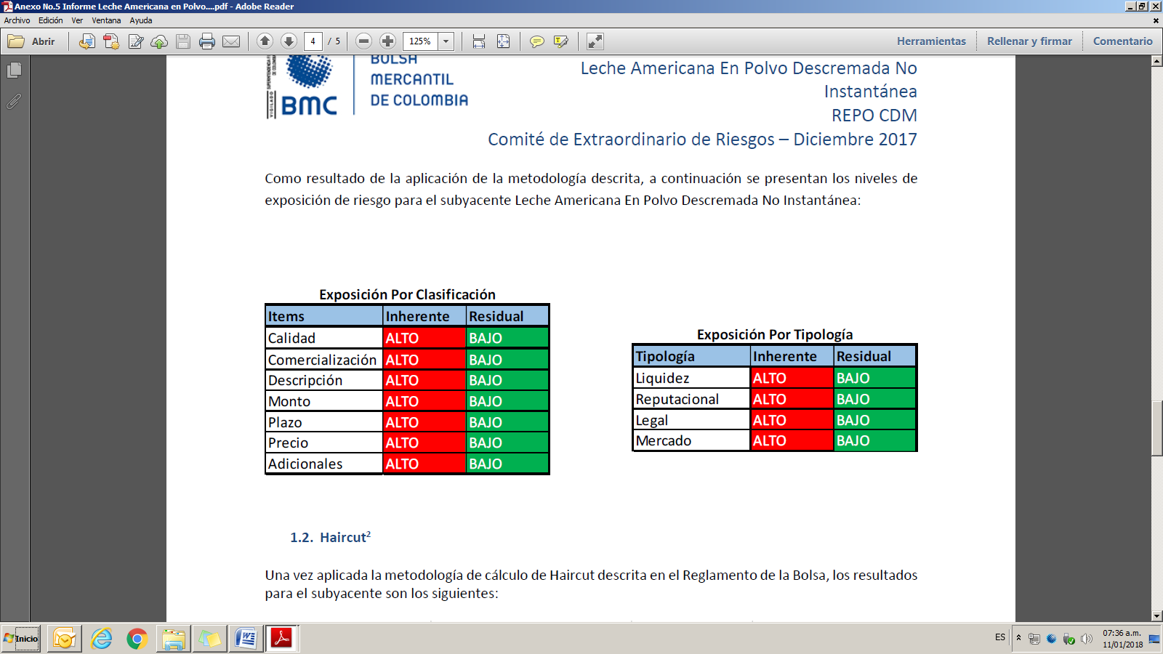

Una vez aplicada la metodología de cálculo de Haircut descrita en el Reglamento de la Bolsa, los resultados para el subyacente son los siguientes:

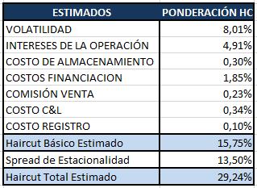

El Director de Riesgos concluyó su explicación recomendando al Comité permitir la celebración de operaciones REPO CDM con cupo de negociación por $6.000 millones; aproximadamente el 10% del promedio del consumo aparente de los últimos tres años, equivalente total de las importaciones a nivel nacional, las cuales pasaron entre 2014 a 2016, de $39.374 a $67.848 millones, información suministrada por la Vicepresidencia de Investigaciones Económicas. Es importante tener en cuenta que el subyacente nunca ha sido negociado a través del mecanismo de Repo en la entidad, por tanto se recomienda acotarlo, con el fin de lograr conocer su comportamiento en el mercado y establecer un Haircut del 30%, de acuerdo a los resultados generados por el modelo, donde las variables más significativas fueron la estacionalidad y la volatilidad del precio del producto.

(iii) Kilos de Cerdos en pie gordo en etapa de CEBA cuyo peso por animal se encuentre entre 90kg y 120kg: Se trata de cerdos en pie cebados, que para su beneficio alcanzan un peso entre 90 Kg y 120 Kg y se encuentran ubicados en granjas tecnificadas. El cerdo en pie es un animal doméstico destinado a la alimentación humana por su carne. El sector productivo de carne de cerdo es el eslabón central del proceso que va desde el engorde de cerdos hasta la llegada del producto final de consumo a las personas y hace parte en general de la cadena cárnica que incluye las distintas especies de ganado y de aves (DNP). En la cadena se incluyen productos cárnicos que son objeto de consumo directo, transformación para diversos tipos de embutidos y conversión al menudeo en productos comestibles unidos a otros productos vegetales principalmente. La estructura de la cadena productiva del sector se presenta con la cría, levante y engorde del ganado. Posteriormente se genera el transporte, sacrificio, corte, congelación y comercialización de este para la producción de carnes. En este paso también se generan subproductos como grasas y sebos.

Las granjas de cerdos profesionales tienen cocheras para cerdos de distintas edades y en distintas etapas de crecimiento. El diseño para la construcción de una granja porcícola tecnificada implica que los cerdos de ceba se agrupen en corrales de entre 15 y 25 animales en condiciones que garanticen la limpieza, sanidad y la adecuada alimentación del porcino. Una buena granja debe cumplir con las Buenas Prácticas Agrícolas cuyos principios mínimos están definidos en la resolución 002640 de septiembre de 2007 del ICA.

El periodo de la entrada de los lotes de cerdos para ceba determina la cantidad de lotes que se encuentran en el proceso final de engorde, que corresponde a la emisión del CDM y determina la cantidad mínima de lotes certificables. En el gráfico 8 se muestra esto, suponiendo un periodo de tiempo medio de engorde entre los 90 Kg y los 115 Kg para el sacrificio es de 25 días. Si la entrada de cada lote supera los 25 días, no es posible emitir los CDM, pues hay al menos un día en el que no hay cerdos en la fase final de engorde. Si el ritmo de entrada es mayor, es decir, hay un intervalo de días corto entre el ingreso de cada lote de ceba, la cantidad certificable aumenta, teniendo un máximo de 25 lotes, que ocurre si todos los días ingresa un lote.

No se han dado negociaciones de repos de CDM de cerdo en pie en la Bolsa. Se registran facturas de transacciones de cerdo para ceba (de entre 25 y 28 kilogramos), registrando este 2017, entre enero y noviembre, un valor de $21 mil millones de pesos, equivalentes a unos 115 mil cerdos con un peso total de 3,194 toneladas. Sin embargo, no se registran transacciones de cerdo gordo cebado. Tampoco hay registros de transacciones en el mercado de físicos sobre cerdo gordo. Entre 2002 y 2011 se realizaron operaciones de financiamiento al sector porcícola denominadas Contrato Porcícola a Término -CPT-, los cuales alcanzaron en su mejor momento en 2009, negociaciones por valor de $71 mil millones de pesos anuales, dejando ingresos a la Bolsa por $311 millones de pesos1; y totalizaron en sus 9 años de existencia un total de $251 mil millones de pesos. Respecto a las calidades del subyacente se encuentran descritas dentro del Informe de Análisis de Productos para Repos de CDM realizado por la Unidad de Negocios de la Bolsa, el cual es anexo de la Presente Acta.

El doctor Miguel Monroy Director de Riesgos manifestó que de acuerdo con el Análisis del Subyacente realizado por la Dirección y como resultado de la metodología del análisis de riesgos a continuación se presentan los niveles de exposición de riesgo para el subyacente Kilos de Cerdos en pie gordo en etapa de CEBA cuyo peso por animal se encuentre entre 90kg y 120kg:

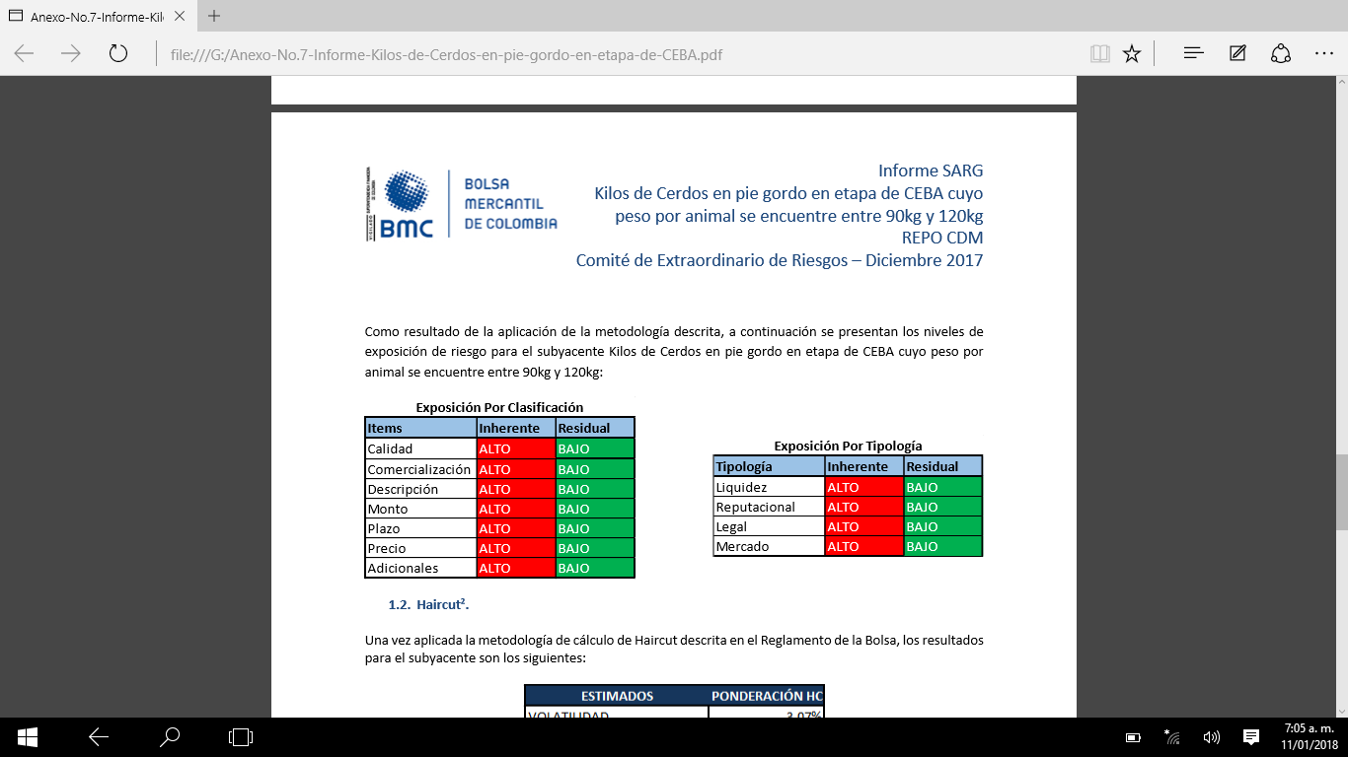

Una vez aplicada la metodología de cálculo de Haircut descrita en el Reglamento de la Bolsa, los resultados para el subyacente son los siguientes:

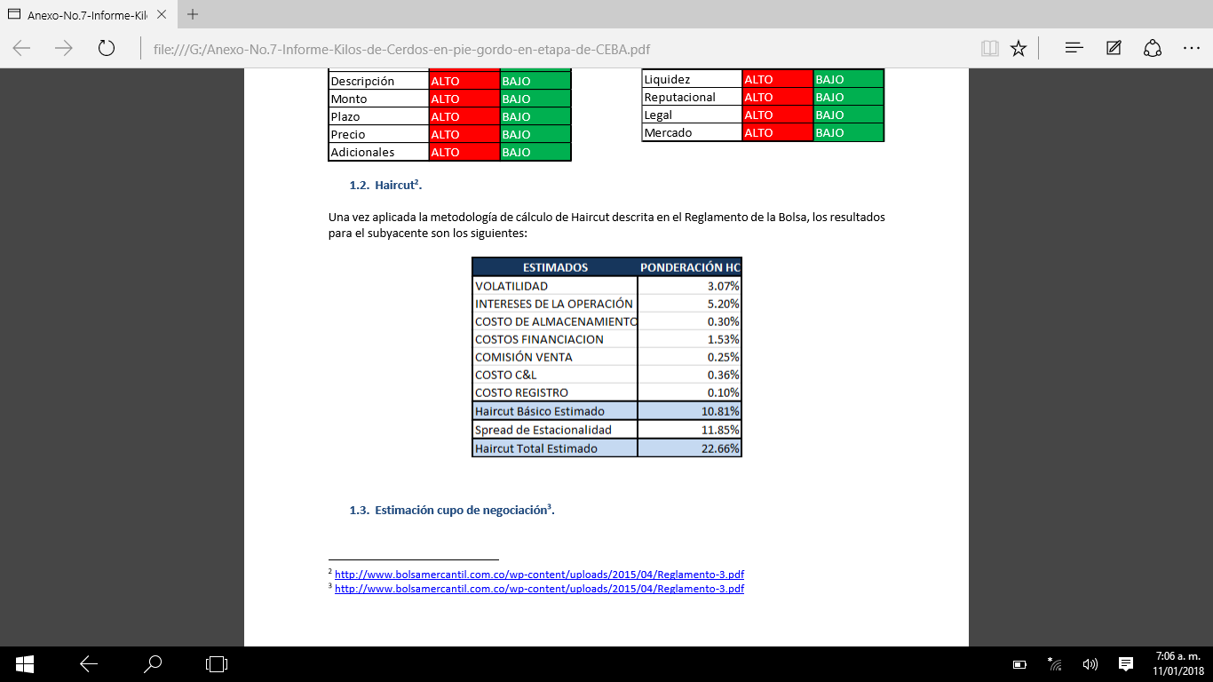

El Director de Riesgos concluyó su informe recomendando al Comité que permitir la celebración de operaciones REPO CDM con cupo abierto de negociación en las cinco zonas delimitadas por Pork de Colombia, el análisis fue estructurado a partir de la información suministrada por la Vicepresidencia de Investigaciones Económicas y establecer un Haircut del 23%, de acuerdo a los resultados generados por el modelo, donde la variable más significativa fue la estacionalidad del producto.

Los miembros del Comité acogieron las recomendaciones del Director de Riesgos, respecto de los subyacentes de Almendra de Palma y Leche Americana en Polvo Descremada No instantánea los cuales fueron aprobados por unanimidad por los miembros de acuerdo con las calidades, fuentes de precio y condiciones especiales, descritas en los Informes SARG - Análisis Repo de los CDM´s elaborados por el Director de Riesgos y la Unidad de Negocios de la Vicepresidencia de Estudios Económicos y Desarrollo de Negocios, del cual se resume el Haircut y el Cupo en el siguiente cuadro:

|  |  |  |
| --- | --- | --- |
| Subyacente | Haircut | Cupo |
| Almendra de Palma | 32% | Permitir la celebración de operaciones REPO CDM respaldadas en Almendra de Palma, con un cupo de negociación hasta por $8.000 millones. |
| Leche Americana en Polvo Descremada No Instantánea | 30% | Permitir la celebración de operaciones REPO CDM respaldadas en Leche americana en polvo descremada no instantánea, con un cupo de negociación hasta por $6.000 millones. |

Respecto al subyacente, Kilos de Cerdos en pie gordo en etapa de CEBA cuyo peso por animal se encuentre entre 90kg y 120kg, los miembros del Comité no aprobaron el subyacente, toda vez que consideraron que es un subyacente muy riesgoso por estar constituido por animales vivos que requieren de condiciones específicas de manutención en cuanto a salubridad, alimentación, niveles de peso, entre otros, las cuales podrían generar incertidumbre durante la vigencia de las operaciones celebradas sobre los CDM´S. Por lo anterior, el subyacente no fue aprobado para ser aceptado como garantía para celebración de operaciones REPO.

Los miembros no tuvieron más temas que tratar, el Presidente del Comité dio por terminada la sesión a las 10:15 de la mañana.

**LUIS ALBERTO ZULETA JARAMILLO VERÓNICA LARROTTA MEDINA**

Presidente Comité de Riesgos Secretaria Comité de Riesgos